**Pertanyaan dan Konfirmasi Konsep Penomoran PTPN X Surabaya**

Berdasarkan file ‘*Tata penomoran surat.pdf*’ yang diberikan oleh pihak PTPN, terdapat kesimpulan yang kami tangkap.

1. **Terdapat 3 format penomoran**

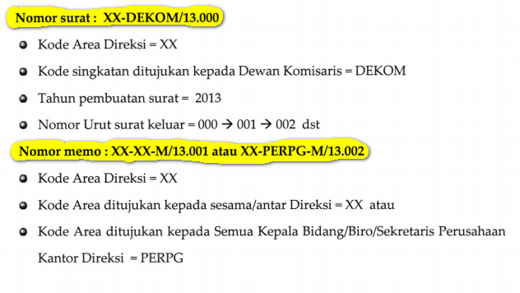

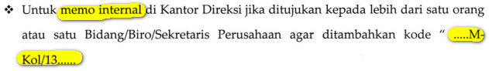

Format 1 : **{pembuat}-{tujuan surat}/{tahun}.{urutan}**

Format 2 : **{pembuat}-{tujuan surat}-{kode jenis}/{tahun}.{urutan}**

Format 3 (untuk multi tujuan pada internal) : **{pembuat}-{tujuan surat}-{kode jenis}-Kol/{tahun}.{urutan} (format ini hanya untuk internal kah ?)**

1. **Terdapat 4 kategori tujuan surat**

|  |  |  |  |
| --- | --- | --- | --- |
| **Kategori 1**  **(kode dokumen surat keluar)** | **Kategori 2 (kode unit di kantor direksi)** | **Kategori 3 (penerima internal)** | **Kategori 4 (penerima eksternal)** |
| KBUMN | XX | 22220 | 00101 |
| DEKOM | XM | 22230 | 00201 |
| PESWA | AA | 22240 | 10201 |
| PERPG | AB | 22250 | 10202 |
| PERSE | AC | 22270 | 10203 |
| INSIP | AM | 22110 | 10204 |
| INMIL | QA | 11120 | 10205 |
| BANEG | QB | 22130 | 10206 |
| BASWA | QC | 22140 | 10207 |
| DAPEB | QM | 22150 | 10208 |
| RUPA-2 | BA | 22728 | 10209 |
| SURKP | BB | 22719 | 10210 |
| SURED | BC | 21920 | 10211 |
| SURKT | BD | 21921 | 10212 |
| KONTR | BM | 22200 | 10213 |
| SUTUG | CA | 22510 | 10214 |
| SURKU | CB | 22793 | 00202 |
| PENGU | dan lain-lain | dan lain-lain | dan lain-lain |

Pertanyaan :

1. Pada kategori tujuan surat, apakah ke 4 kategori tersebut digunakan di surat eksternal dan internal ? Atau ada pembagian nya ?
2. Pada kode dokumen Direksi dan antar Bidang/Biro/Sekretaris Perusahaan, apakah kode disesuaikan dengan unit pada struktur organisasi ?

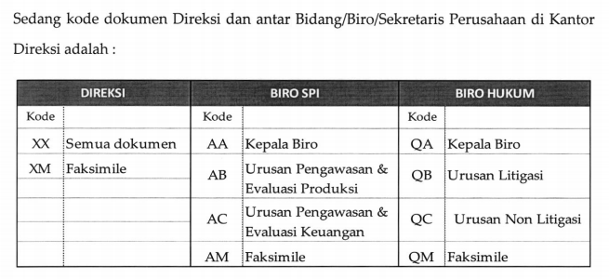

Pada gambar, pada unit **BIRO SPI** terdapat kode AA. Kode AA tersebut dimiliki oleh unit atau jabatan Kepala Biro?

* Jika dimiliki oleh unit BIRO SPI, nomor surat akan mempunyai kode AA, tanpa melihat penyetuju surat tersebut (staf bisa menyetujui surat yang dikeluarkan oleh unit, tidak harus Kepala Biro)
* Jika dimiliki oleh Kepala Biro, nomor surat akan mempunyai kode AA hanya jika di setujui oleh Kepala Biro. Jika staf yang menyetujui surat, kode yang muncul tidak sesuai format atau bisa diberi warning/alert pada aplikasi agar memilih Kepala Biro sebagai penyetuju terakhir surat.

Lalu untuk kode AB, AC, AM merupakan **kode untuk unit/kepala unit** yang berada di bawah BIRO SPI ? Atau merupakan kode untuk **tipe surat** yang dikeluarkan ?

Jika digambarkan maka struktur organisasi BIRO SPI dan BIRO HUKUM akan seperti ini:

|  |  |  |  |  |  |
| --- | --- | --- | --- | --- | --- |
|  |  |  |  |  |  |
|  |  |  |  |  |  |
| BIRO SPI **(AA)** | |  | BIRO HUKUM **(QA)** | |  |
|  |  |  |  |  |  |
|  | Urusan Pengawasan dan Evaluasi Produksi **(AB)** | |  | Urusan Litigasi **(QB)** | |
|  |  |  |  |  |  |
|  | Urusan Pengawasan dan Evaluasi Keuangan **(AC)** | |  | Urusan Non Litigasi **(QC)** | |
|  |  |  |  |  |  |
|  | Faximile **(AM)** | |  | Faximile **(QM)** | |

1. Apakah format

**{pembuat}**-**{tujuan surat}**-**{kode jenis}**/**{tahun}**.**{urutan}**

hanya berlaku untuk jenis surat **Memo** dan **Faximile** saja ?

dapatkah mengirim Memo untuk instansi luar PTPN ?

Contoh :

**XX-XX-M/13.001**

**XX-22100-FAX/13.001**

1. Jika tidak, apakah format tersebut jika digunakan untuk jenis lain menjadi seperti contoh dibawah ini? (daftar jenis diambil dari file ‘*jenis surat.pdf*’ yang diberikan oleh pihak PTPN)

|  |  |  |  |
| --- | --- | --- | --- |
| Nama Jenis | Kode Jenis berdasarkan file | Saran Kode | Hasil Nomor Surat |
| Surat Dinas Eksternal | - | SDE | XX-XX-**SDE**/13.001 |
| Surat Dinas Internal | - | SDI | XX-XX-**SDI**/13.001 |
| Surat Keputusan | SURKP | - | XX-XX-**SURKP**/13.001 |
| Surat Penetapan | - | SPT | XX-XX-**SPT**/13.001 |
| Surat Perjanjian Kerja | - | SPK | XX-XX-**SPK**/13.001 |
| Surat Kontrak dan Sewa Menyewa | - | SW | XX-XX-**SW**/13.001 |
| Surat Tugas | SUTUG | - | XX-XX-**SUTUG**/13.001 |
| Surat Edaran/Pengumuman/  Pemberitahuan | - | EDARAN | XX-XX-**EDARAN**/13.001 |
| Surat Kuasa | - | KUASA | XX-XX-**KUASA**/13.001 |
| Surat Undangan | - | UND | XX-XX-**UND**/13.001 |
| Nota Dinas | - | ND | XX-XX-**ND**/13.001 |
| Electronic Mail (Email)/Internet | - | EMAIL | XX-XX-**EMAIL**/13.001 |
| Buku Petunjuk/Buku Pedoman, Prosedur tetap, teknis atau SOP | - | SOP | XX-XX-**SOP**/13.001 |
| Buku Pentunjuk Pelaksanaan | JUKLAK | - | XX-XX-**JUKLAK**/13.001 |

1. Daftar jenis surat pada poin 4, apakah semua jenis digunakan di eksternal dan internal ?
2. Diantara format 1 dan format 2, kapan surat menggunakan format 1 dan kapan menggunakan format 2?

Format 1 : XX-PERPG/19.001

Format 2 : XX-PERPG-M/19.001

**Dibedakan berdasarkan internal dan eksternal nya kah ?**

1. Surat Kolektif, untuk surat dengan tujuan lebih dari satu.

Untuk tujuan dengan **kategori 3 (penerima internal)** terdapat kode khusus untuk tujuan surat lebih dari satu, yaitu **22100**.

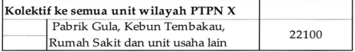

Contoh membuat surat undangan untuk PG Watoetoelis dan PG Toelangan, nomor yang dikeluarkan : XX-**22100**-UND-Kol/19.001

Tapi jika mengeluarkan surat untuk kategori lain yang tidak mempunyai kode khusus, kode apa yang ada di nomor surat ?

Contoh 1: tujuan kategori 1.

Direksi membuat surat undangan untuk BANEG dan BASWA, nomor yang dikeluarkan :

XX-**BANEG/BASWA?**-UND-Kol/19.001

Contoh 2: tujuan kategori 2.

Direksi membuat surat undangan untuk Biro Hukum (QA) dan Biro SPI (AA), nomor yang dikeluarkan: XX-**QA/AA?**-UND-Kol/19.001

Contoh 3: tujuan kategori 4.

Sekretaris Perusahaan membuat surat undangan untuk PTPN I (10201) dan PTPN II (10202), nomor yang dikeluarkan: BA-**10201/10202?**-UND-Kol/19.001

1. Urutan nomor surat pada aplikasi ada 4 pilihan: (eksternal dan internal mempunyai pengaturan sendiri-sendiri)

* Terpusat : Semua urutan surat menjadi satu, tanpa melihat surat dibuat di unit mana dan mempunyai jenis apa
* Perunit : Urutan surat sesuai dengan unit dimana surat dibuat, tidak melihat jenis surat
* Terpusat perjenis : Urutan surat bergantung dengan jenis surat, tidak melihat surat dibuat di unit mana
* Perjenis perunit : Surat mempunyai urutan sendiri sesuai jenis surat dan di unit mana surat dibuat

PTPN memakai urutan yang mana ?

1. Pada contoh surat yang dikirim oleh pihak PTPN, surat ini merupakan surat eksternal atau internal ? Karena penerima/tujuan surat termasuk dalam kategori penerima internal.

Lalu untuk jenis surat nya termasuk jenis surat apa ?

